**关于CS66液晶偏压线路的更改**

由于PIC18F86J93-I/PT内部没有液晶偏压设置，只能外部I/O脚进行液晶偏压设置，因此要对LCDBIAS0~3进行重新更改连线以达到液晶偏压设置。

1. **液晶的偏压设置采用液晶的M2配置（1/3偏置），此种模式可以保留PIN7（RX2）串口功能，M2配置如图**

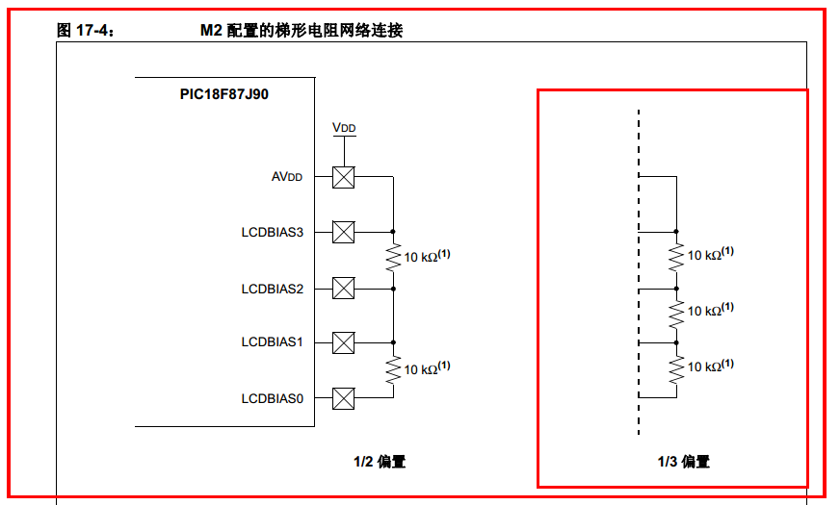

1. **PCB具体更改如下：**
   1. 划断以下3根线：

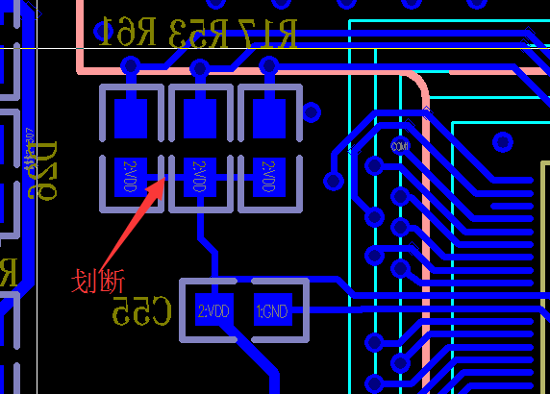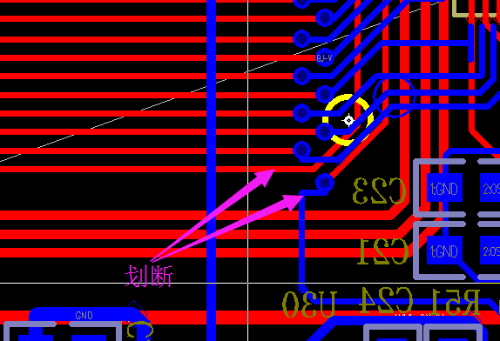

* 1. 连接两个10K电阻

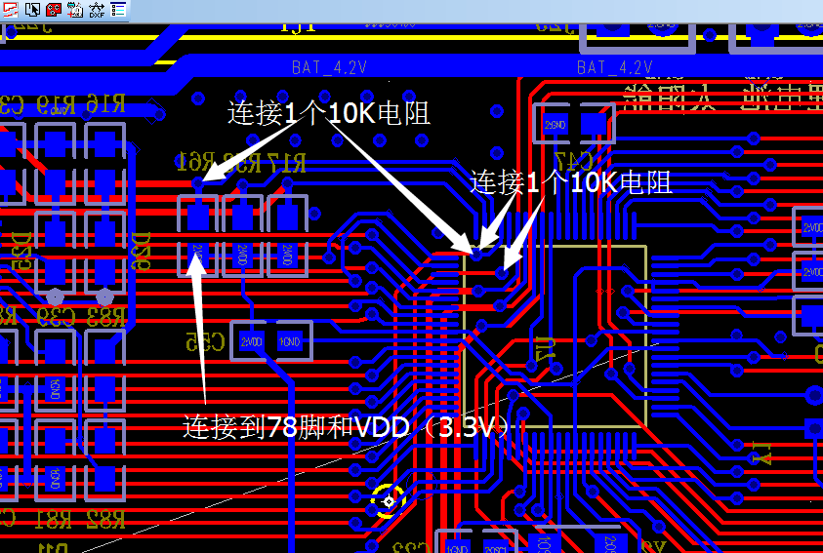

* 1. 连接到VDD，传感器的供电会一直打开

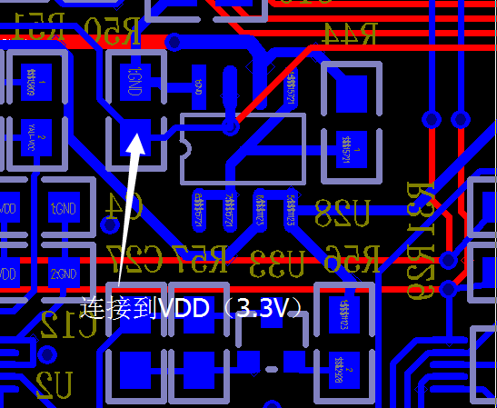

* 1. 取消电源板上的R74，电流板的状态标志丧失

1. **更改连线后丧失的功能如下：**
   1. Pin3（STATUS-MA）：电流板的状态标志丧失
   2. Pin4（SET0-SLEEP）：无休眠低功耗模式
   3. Pin5（KZ-SENSOR-VCC）：传感器的供电会一直打开